**Государственное бюджетное дошкольное образовательное учреждение**

**Центр развития ребёнка**

**детский сад №115 Невского района Санкт-Петербурга**

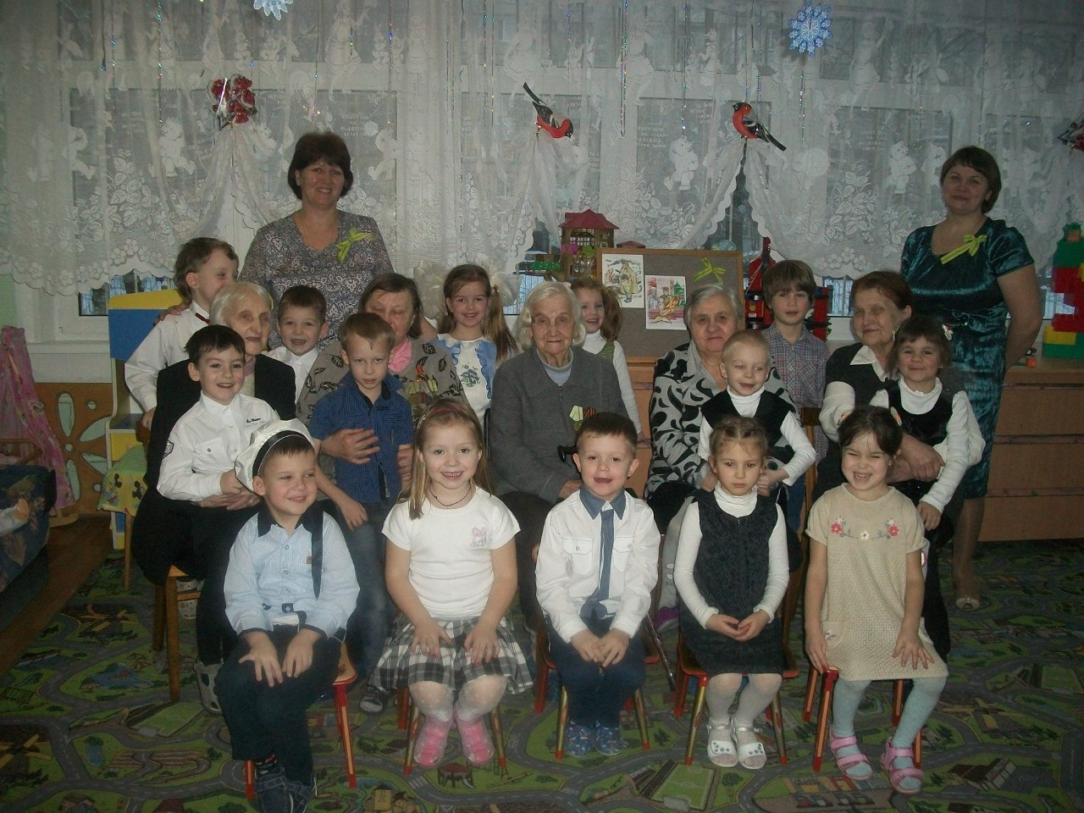

**Тематическое занятие для детей старшего дошкольного возраста ко Дню снятия блокады Ленинграда.**

**Составили и провели:** воспитатели первой квалификационной категории

Иванова Е.В.

Новикова В.А.

**Тематическое занятие для детей старшего дошкольного возраста ко Дню снятия блокады Ленинграда.**

**Цели и задачи:** Средствами музыки, поэтического и художественного слова рассказать детям о тяжелых днях в истории нашего города.

**Предварительная работа :**

1.Беседа по книге В. К.Дмитриева “Опять война, опять блокада…”

2.Фото-выставка по книге.

3.Чтение рассказов из книги «900 дней мужества» В. Воскобойникова.

4.Рисование по книге.

5.Прослушивание песен:

«Ленинградцы» Музыка: Исаак Шварц. Слова: Вадим Коростылёв.

«Песня о Ладоги» Стихи В.Богданова. Музыка народная.

6.Разучивание стихов о блокаде, песни Л.Ошанина “Солнечный круг”.

7.Рекомендовать родителям посетить диораму “Прорыв блокады”, мемориал “Журавли”, уголок реконструированного города на Итальянской улице.

8.Изготовление угощений для гостей (песочное печенье).

**Оборудование:** цветы, плакаты, рисунки детей , посвященные Дню снятия блокады, пазлы «Наш город», муляжи продуктов, машины, блоки, бескозырки.

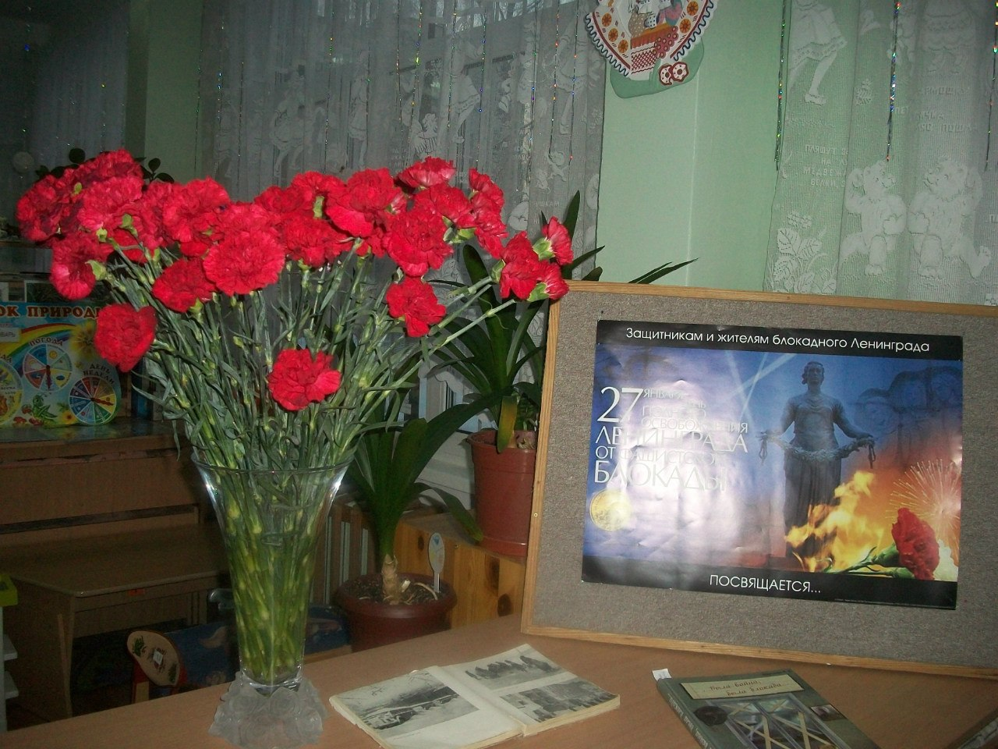

**Ведущий:**

Сегодня день особенный, ребята.

День памяти – торжественный, святой.

70 лет с дня снятия блокады

Отмечает город наш родной.

В тот день, прорвав кольцо блокады,

Наш город из последних сил

Дал бой врагам, отбросив их от Ленинграда,

И в яростных сражениях победил.

27 января мы все отмечаем памятную дату – день полного освобождения Ленинграда от вражеской блокады. Что вы знаете о блокаде Ленинграда?

В то время наш город назывался Ленинград, а его жители – ленинградцами. Ваши прадедушки и прабабушки были еще совсем юными, но на их долю выпали тяжкие испытания.

**Ведущий1:**

Хотели враги Ленинград уничтожить!

Стереть этот город с земли.

Но захватит и прорвать оборону

Фашисты никак не смогли.

Дети блокадного города,

Как рано вы повзрослели

И вместо бантиков, галстуков

Военную форму одели.

Вы на заводах работали,

Дедам, отцам помогая,

Сил не щадя и без отдыха,

Едва до станка доставая.

**Ведущий 2:**

У нас в гостях настоящие герои. Участники тех событий.

Валентина Константиновна Смирнова, Надежда Ивановна Смирнова, Любовь Павловна Зайцева, Галина Михайловна Чикалова, Ольга Андреевна Мороз.

Когда началась война Валентине Константиновне, Надежде Ивановне, Любовь Павловне было по 11-12 лет и звали их не по имени – отчеству, а как и вас ребята : Валенька, Любочка, Наденька. Галине Михайловне было всего 1,5 года. Через какие им испытания пришлось пройти они нам сейчас расскажут.

**Выступают гости**: Жители блокадного Ленинграда

**Ведущий 1:**

Ни атака фашистских войск, ни холод и голод, ни другие ужасы не смогли сломить волю и стойкость ленинградцев. Вся страна помогала жителям осажденного города, по льду Ладожского озера была проложена трасса, названная «Дорогой жизни», а что такое «Дорога жизни» ?

Ответы детей.

**Дети читают стихи**

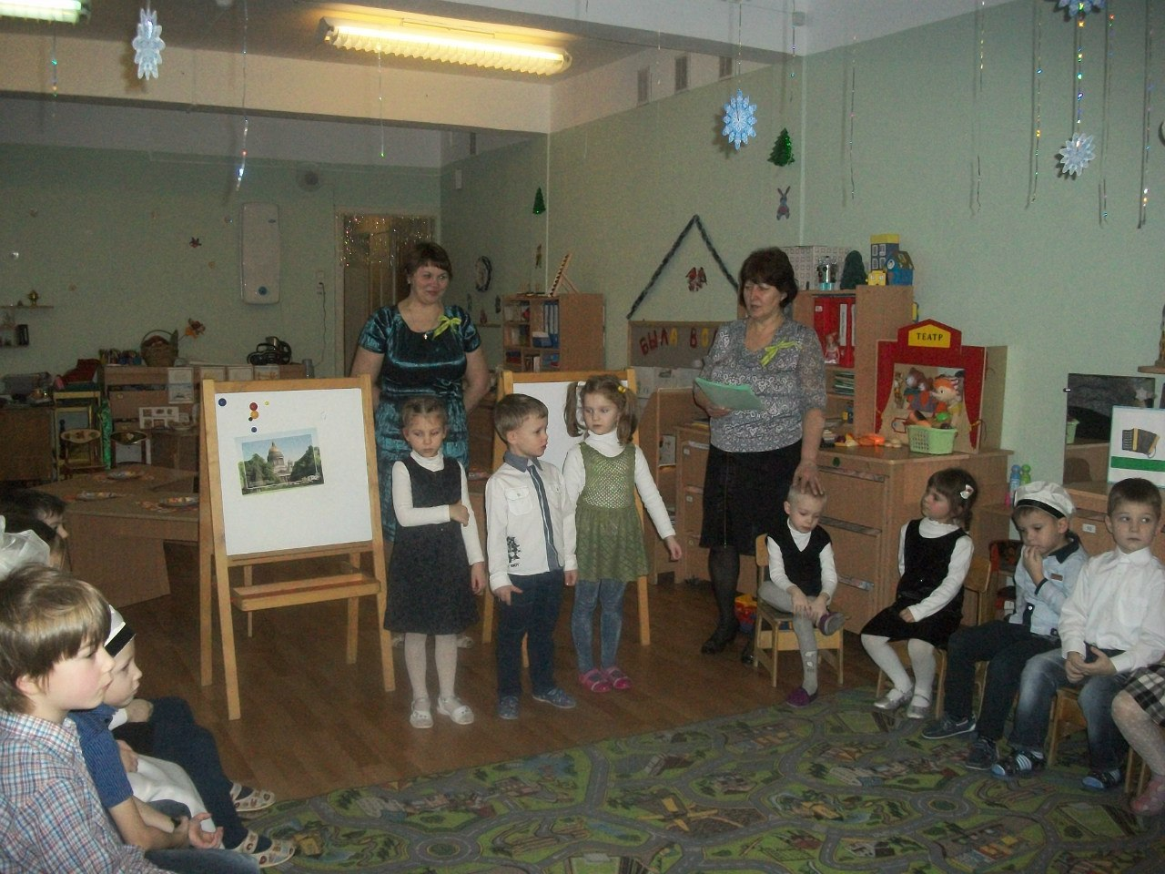

Наш город назывался Ленинградом,

И шла тогда суровая война.

Под вой сирены и разрыв снарядов

«Дорогой жизни» Ладога была

Рвутся на Ладоге мины,

С треском рушится лед.

Всё же идет машина,

Хлеб в Ленинград везёт.

Хлеба кусочек малый

Ребёнка от смерти спас.

Дорогою жизни стала

Эта дорога для нас.

**Проводится игра-соревнование для детей** : «Доставим продукты в осажденный Ленинград»

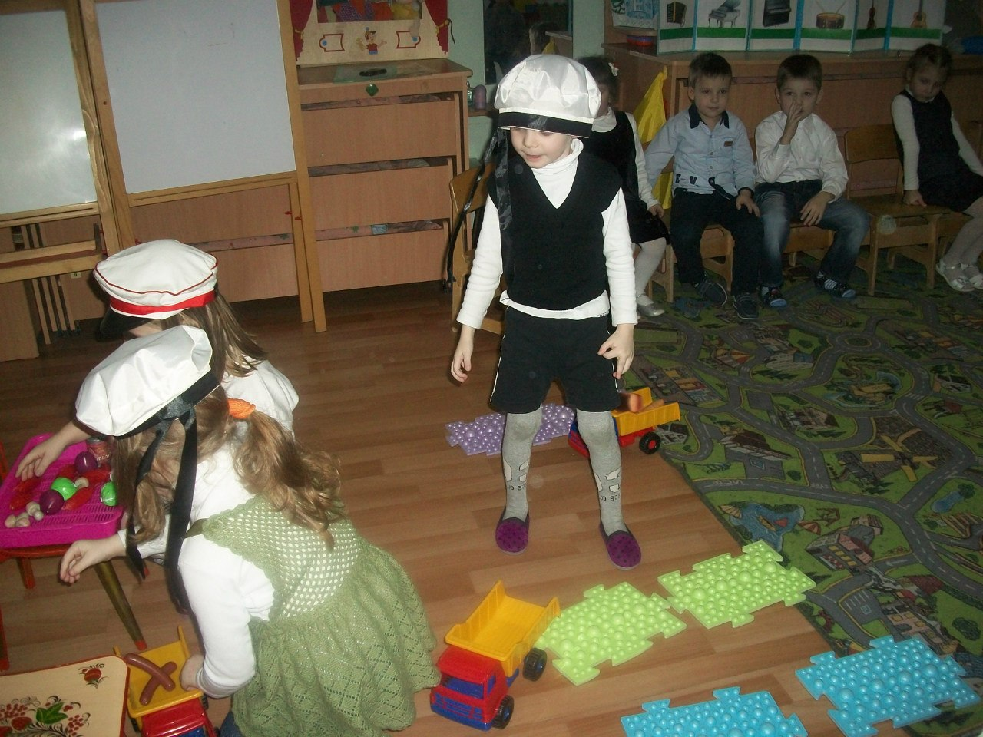

**Дети читают стихи**

Кружился снег, а город наш бомбили.

Была тогда жестокая война.

Защитники фашистов победили,

Чтобы мирной стала каждая зима.

(М. В. Сидорова)

В войну солдаты город защищали,

Чтобы жить в родной Отчизне мы могли.

За нас с тобою жизнь они отдали,

Чтобы в мире больше не было войны.

(М. В. Сидорова)

Враги кричали: «Нет конца

У Ленинградского кольца!».

Мечом рассёк его боец –

И вот кольцу пришёл конец.

Я прохожу по улицам твоим,

Где каждый камень – памятник героям,

Вот на фасаде надпись:

«ОТСТОИМ!»

А сверху «р» добавлено:

«ОТСТРОИМ!»

**Ведущий1:**

Многие здания в осажденном городе были разрушены. Попробуем их восстановить.

**Проводится игра-соревнование для детей «Разрезанные картинки»**

( дети собирают разрезанные картинки на мольберте)

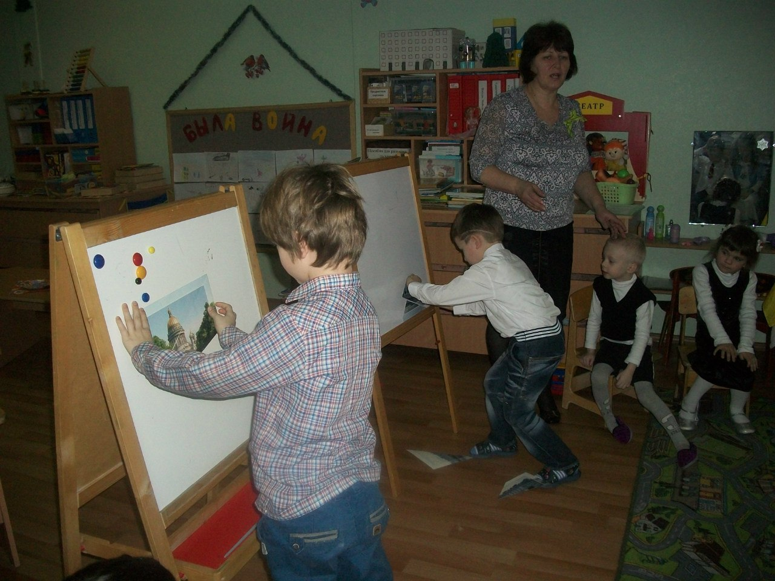

**Ведущий 2:**

В осажденном городе, не смотря на неимоверные тяготы, голод, непрерывные бомбежки ленинградцы продолжали жить, учиться, ходить в библиотеку, в кино, на концерты, сочинять стихи и музыку.

**Дети читают стихи**

Блокадный город. Голод. Вой пурги.

Но в Ленинграде музы не молчали.

И ленинградцы слушали стихи,

В замерзших залах музыка звучала.

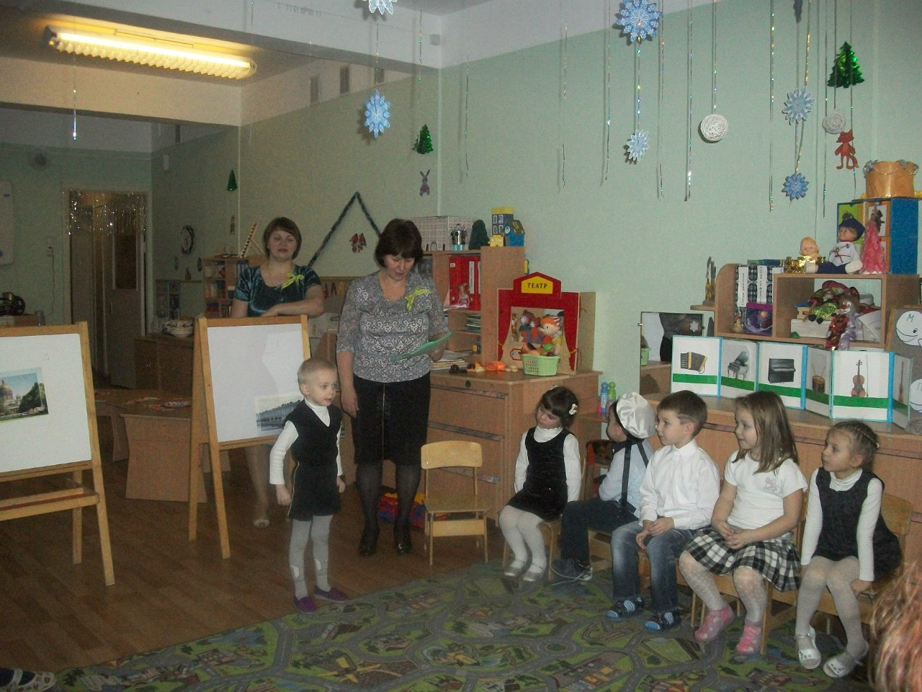

**Ведущий 1:**

А сейчас для вас прозвучит военная песня: «Гимнастерка и кители на войне как броня»

**Проводится игра-соревнование для детей «Отстроим разрушенный город»**

**Ведущий 2:**

900 дней и ночей боролся наш город с врагом, но не сдался и победил. 27 января 1944года наши войска прорвали блокаду и освободили город. В честь победы над врагом был дан праздничный салют, и с той поры каждый год 27 января над нашим городом звучит праздничный салют.

**Дети читают стихи**

В холода, когда бушуют снегопады,  
В Петербурге этот день особо чтут,-  
Город празднует День снятия блокады,  
И гремит в морозном воздухе салют.

Это залпы в честь свободы Ленинграда!  
В честь бессмертия не выживших детей…       
Беспощадная фашистская осада  
Продолжалась девятьсот голодных дней.

Но блокаду чёрных месяцев прорвали!  
И когда врага отбросили назад,                        
Был салют! Его снаряды возвещали:  
-Выжил!  Выстоял!  Не сдался Ленинград!

**Ведущий 1:**

Нашему городу , который сейчас носит имя Санкт-Петербург уже более 300 лет, наши прадедушки и прабабушки сберегли для нас с вами наш чудесный город. Давайте и мы с вами будем любить, и беречь его.

Чтобы снова на земной планете

Не повторилось той зимы,

Нам нужно чтобы наши дети

Об этом помнили, как мы!

Я не напрасно беспокоюсь

Чтоб не забылась та война:

Ведь это память – наша совесть,

Она, как сила, нам нужна….

Она спасеньем ленинградцам стала,

И помогла с врагами воевать,

Чтоб снова время мирное настало.

Мы не должны об этом забывать.

(М. В. Сидорова)

Мы благодарны ветеранам за их подвиг, и никогда мы не должны забывать об этом.

Дети дарят цветы блокадникам, присутствующим на празднике.

**Дети исполняют песню** «Солнечный круг»

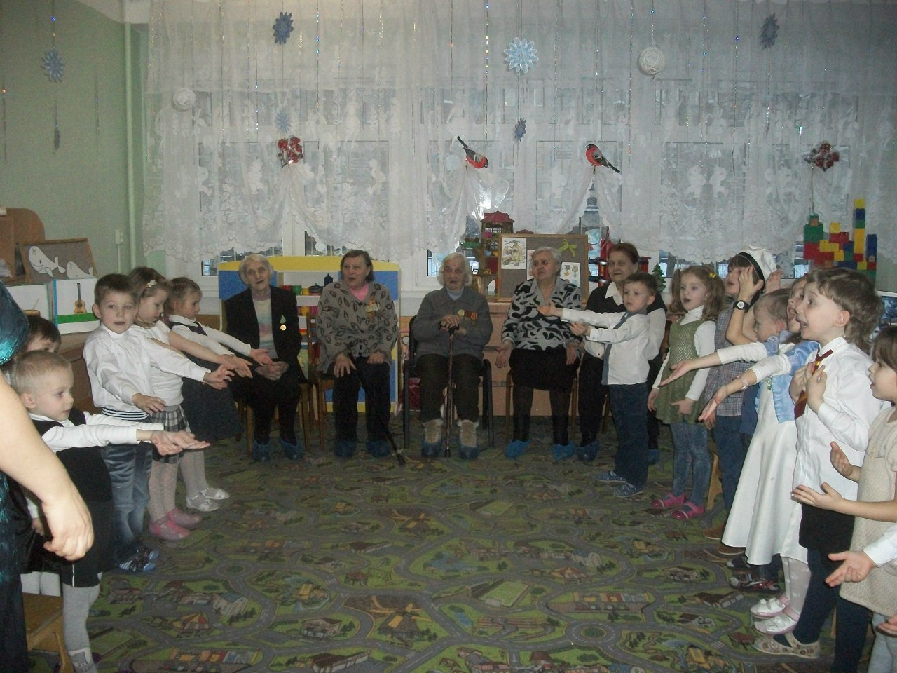

Встреча завершается совместным чаепитием у самовара с угощением, которое дети сами приготовили.

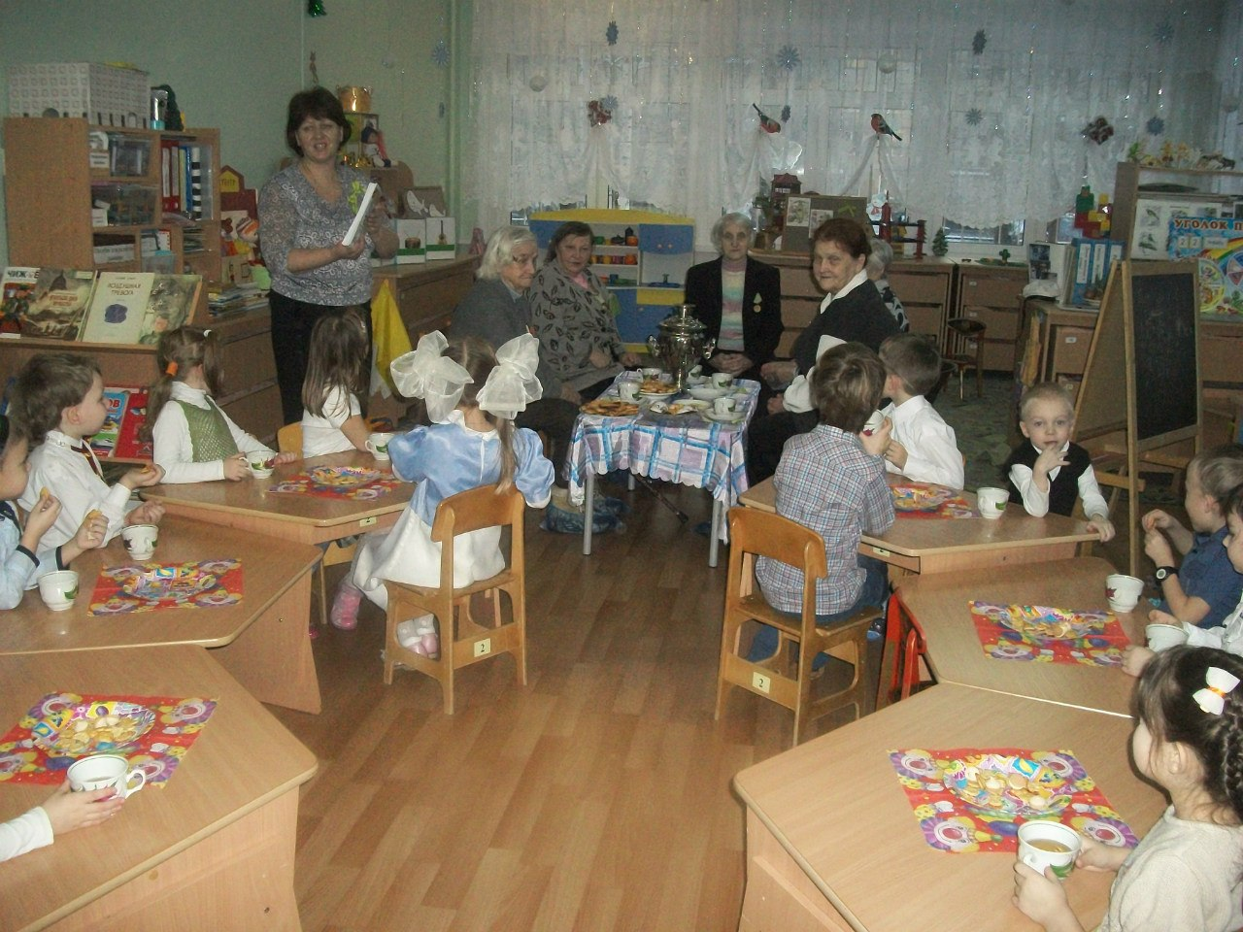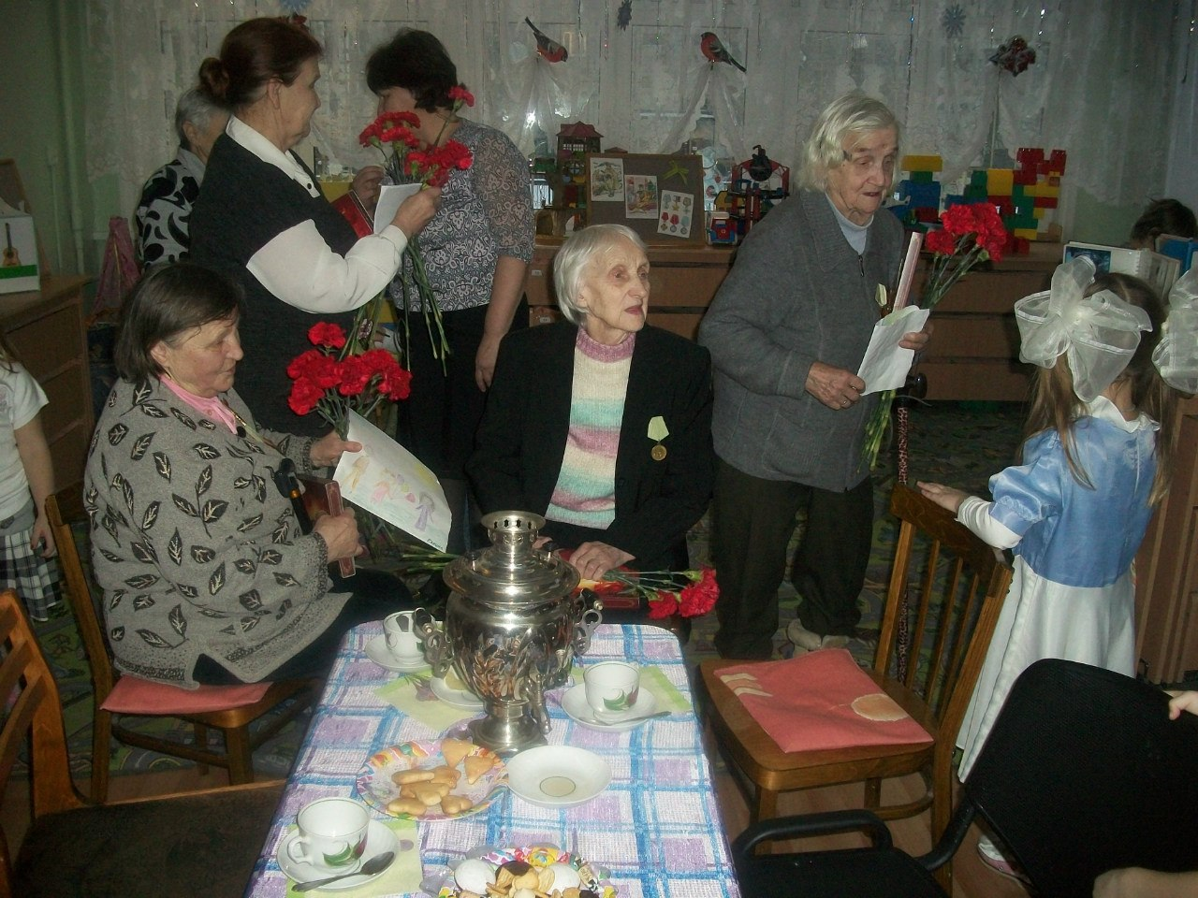

Используемая литература:

1.В.К.Дмитриев «…Была война, была блокада…» -СПб. «Корона-принт»,2013г.

2.В.Воскобойников «Девятьсот дней мужества» -«Малыш»,1987г.

3.Э.И.Голувева, А.А.Крестинский «Рисуют дети блокады» - СПб.

«Аврора», 1994г.

4.Нисон Хозда «Дорога жизни» - СПб. «Детгиз»,2011г.

Приложение

Ладога – «Дорога жизни»

«Дорогой жизни» Ладогу назвали.

Она спасеньем каждому была.

Свой город ленинградцы отстояли.

И не пустили в Ленинград врага.

(М. В. Сидорова)

Ленинградский салют

В холода, когда бушуют снегопады,  
В Петербурге этот день особо чтут,-  
Город празднует День снятия блокады,  
И гремит в морозном воздухе салют.  
  
Это залпы в честь свободы Ленинграда!  
В честь бессмертия не выживших детей…       
Беспощадная фашистская осада  
Продолжалась девятьсот голодных дней.  
  
Замерзая, люди близких хоронили,  
Пили воду из растопленного льда,  
Из любимых книжек печь зимой топили,  
И была дороже золота еда.  
  
Ели маленький кусок ржаного хлеба    
По чуть-чуть… Никто ни крошки не ронял.    
И бомбёжка вместо звёзд ночного неба…               
И руины там, где дом вчера стоял…  
  
Но блокаду чёрных месяцев прорвали!  
И когда врага отбросили назад,                        
Был салют! Его снаряды возвещали:  
-Выжил!  Выстоял!  Не сдался Ленинград!     
  
От усталости шатаясь, ленинградцы  
Шли на улицы, и слышалось: «Ура!»                      
И сквозь слёзы начинали обниматься,-                        
Всё! Закончилась блокадная пора!            
  
Есть салют у нас весной,- на День Победы,          
Он цветами красит небо всей стране,  
Но особо почитают наши деды  
Тот салют в голодно-белом январе.

(Т. Варламова)

В холода, когда бушуют снегопады,

В Петербурге этот день особо чтут, -

Город празднует День снятия блокады,

И гремит в морозном воздухе салют.

Это залпы в честь свободы Ленинграда!

В честь бессмертия не выживших детей.

Беспощадная фашистская осада.

Продолжалась девятьсот голодных дней.

Замерзая, люди близких хоронили,

Пили воду з растопленного льда,

Из любимых книжек печь зимой топили,

И была дороже золота еда.

Ели маленький кусочек ржаного хлеба

По чуть-чуть … Никто ни крошки не ронял.

И бомбёжка вместо звёзд ночного неба

И руины там, где дом стоял.

Но блокаду чёрных месяцев прорвали!

И когда врага отбросили назад

Был салют! Его снаряды возвещали:

- Выжил! Выстоял! Не сдался Ленинград!

Чтобы снова на земной планете

Не повторилось той зимы,

Нам нужно, чтобы наши дети

Об этом помнили, как мы!

Я не напрасно беспокоюсь,

Чтоб не забылась та война:

Ведь эта память – наша совесть.

Она, как сила, нам нужна …